LIBERACION

PUBLICADOR BITACORA STEP

- Entrar al Administrator en Tibco de Produccion en la siguiente liga:

http://sri201030:8080

Usuario: tibadmin
Password: *******

Ingresar al administrator y acceder a la instancia de EMS “SRI201030 - EMS 7021” identificar las siguientes queue

HEB.COMMON.BITACORA.PHYSICAL.QUEUE
HEB.COMMON.BITACORA.STEP.QUEUE
HEB.COMMON.STEP.PMM.QUEUE
HEB.COMMON.BITACORA.CDIA.QUEUE
HEB.COMMON.PHYSICAL.PMM.QUEUE
HEB.COMMON.BITACORA.REJECTS.QUEUE

Validar que en su propiedad PendingMsgCount mantengan el valor 0, hacer esto por cada queue mencionada

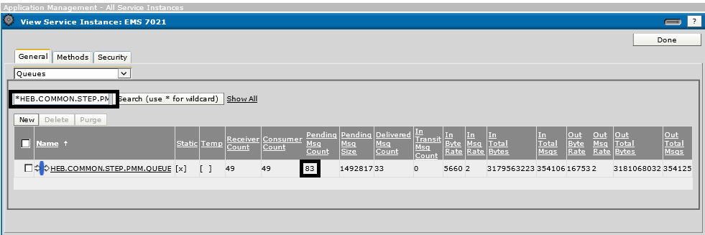

- Una vez que se cumpla la condición del anterior punto se procede a ingresar al administrator y acceder la carpeta: Application Management > Bitacora STEP, Hacer click en BitacoraToPMMPublisher, después en Service Instances :

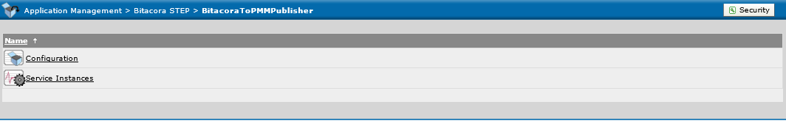

- Marcar el check box de cada una de las instancias y hacer click en Stop, esperar a que el campo State cambie a Stopped

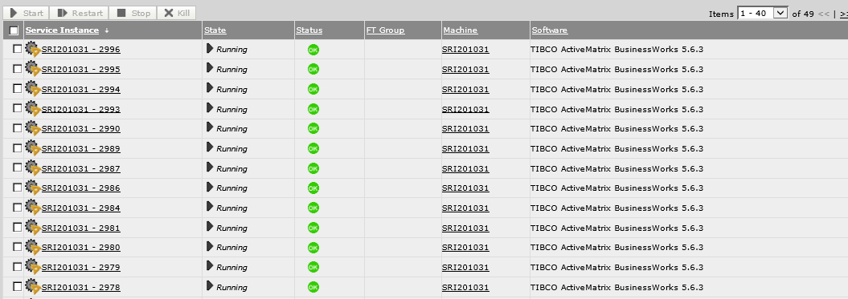

Una vez que este detenido hacer click en el nombre de la aplicacion (PmmPOSubscriber) en el lado izquierdo en el directorio de carpetas y hacer click en Configuration.

- Presionar el botón Undeploy:

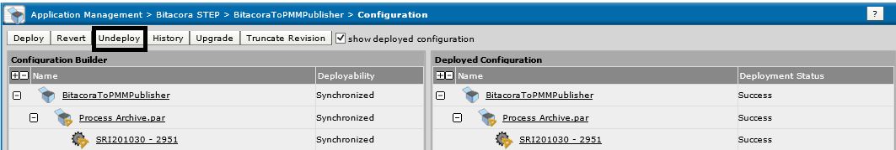

- Seleccionar el archivo BitacoraToPMMPublisher:

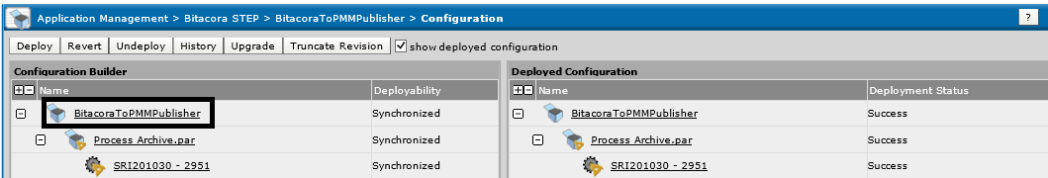

- A continuación se edita la configuración de la conexión al EMS en la pesataña Advanced

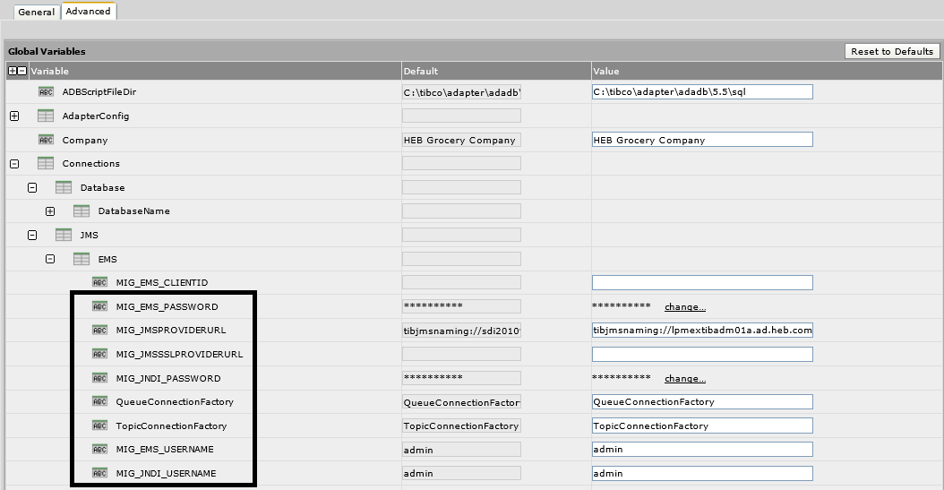

Se cambia el contenido de las siguientes variables:

MIG_JMSPROVIDERURL = tibjmsnaming:// lpemseai02:7201
MIG_EMS_USERNAME = mexpmmapp
MIG_JNDI_USERNAME = mexpmmapp
MIG_EMS_PASSWORD =
MIG_JNDI_PASSWORD =

Y para finalizar el botón Apply y después Save para guardar el cambio.

- A continuación se procede a ingresar al administrator y acceder la carpeta: Application Management > Bitacora STEP, Hacer click en BitacoraToPMMPublisher, después en Configuration :

- Presionar el botón Deploy,

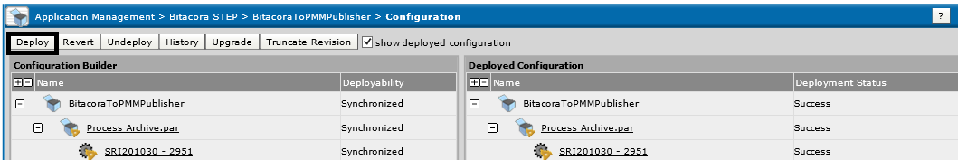

- Desmarcar la opción Start successfully deployed services y presionar el botón OK:

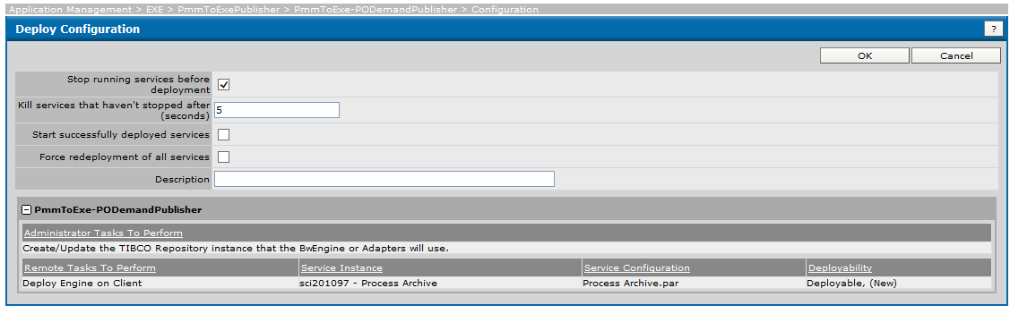
- Notificar al especialista de TIBCO para realizar validaciones: Luis Castor (lcastor@hebmex.com)

SUSCRIPTOR BITACORA STEP

- Entrar al Administrator en Tibco de Produccion en la siguiente liga:

http://sri201030:8080

Usuario: tibadmin
Password: *******

- Ingresar al administrator y acceder la carpeta: Application Management > Bitacora STEP, Hacer click en BitacoraToPMMSubscriber, después en Service Instances :

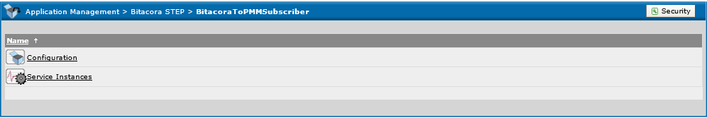

- Marcar el check box de cada una de las instancias y hacer click en Stop, esperar a que el campo State cambie a Stopped

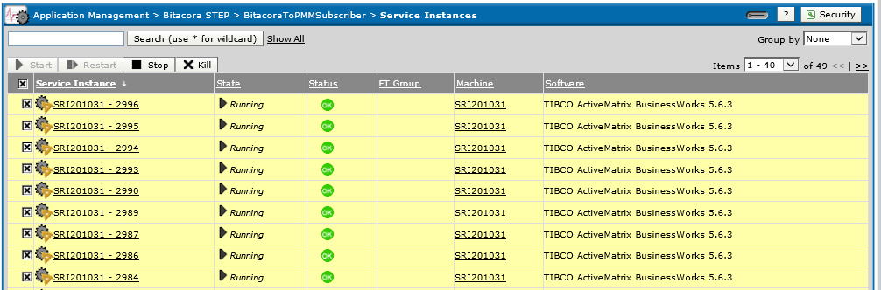

- Notificar al especialista de TIBCO para realizar validaciones: Luis Castor (lcastor@hebmex.com)

CONTINGENCIA

PUBLICADOR BITACORA STEP

- Entrar a TIBCO Administrator en el ambiente de Certificación en la siguiente liga:

http://sri201030:8080

Usuario: tibadmin
Password: *******

- Ingresar al administrator y acceder la carpeta: Application Management > Bitacora STEP, Hacer click en BitacoraToPMMPublisher, después en Service Instances :

- Marcar el check box de cada una de las instancias y hacer click en Stop, esperar a que el campo State cambie a Stopped

Una vez que este detenido hacer click en el nombre de la aplicacion (PmmPOSubscriber) en el lado izquierdo en el directorio de carpetas y hacer click en Configuration.

- Presionar el botón Undeploy:

- Seleccionar el archivo BitacoraToPMMPublisher:

- A continuación se edita la configuración de la conexión al EMS en la pesataña Advanced

Se cambia el contenido de las siguientes variables:

MIG_JMSPROVIDERURL = tibjmsnaming://lpmextibadm01a.ad.heb.com.mx:7021
MIG_EMS_USERNAME = admin
MIG_JNDI_USERNAME = admin
MIG_EMS_PASSWORD =
MIG_JNDI_ PASSWORD =

Y para finalizar el botón Apply y después Save para guardar el cambio.

- A continuación se procede a ingresar al administrator y acceder la carpeta: Application Management > Bitacora STEP, Hacer click en BitacoraToPMMPublisher, después en Configuration :

- Presionar el botón Deploy,

- Desmarcar la opción Start successfully deployed services y presionar el botón OK:

- Notificar al especialista de TIBCO para realizar validaciones: Luis Castor (lcastor@hebmex.com)

SUSCRIPTOR BITACORA STEP

- Entrar al Administrator en Tibco de Produccion en la siguiente liga:

http://sri201030:8080

Usuario: tibadmin
Password: *******

- Ingresar al administrator y acceder la carpeta: Application Management > Bitacora STEP, Hacer click en BitacoraToPMMSubscriber, después en Service Instances :

- Marcar el check box de cada una de las instancias y hacer click en Stop, esperar a que el campo State cambie a Running

- Notificar al especialista de TIBCO para realizar validaciones: Luis Castor (lcastor@hebmex.com)

